МОСКОВСКИЙ ФИЗИКО-ТЕХНИЧЕСКИЙ ИНСТИТУТ (НАЦИОНАЛЬНЫЙ ГОСУДАРСТВЕННЫЙ УНИВЕРСИТЕТ)

Отчёт

Выполнила:
Нехаева Екатерина
Б04-406

Долгопрудный, 2025
Оглавление
1. Введение 3
1.1 Цели 3
1.2 Задачи 3
2. Теория 3
2.1 Термины и определения 3
2.2 Физическая система 3
2.3 Экспериментальная установка 5
3. Программа и методика измерений 5
4. Обработка данных 5
5. Результаты 6

Введение

Цели
Усвоить принципы автоматизированных цифровых измерений.

Задачи
Исследовать RC-цепь.
Полученные с эксперимента данные обработать.

Теория

Термины и определения
Постоянная времени заряда конденсатора: , где R — сопротивление резистора в цепи, C — ёмкость кондесатора.

Физическая система
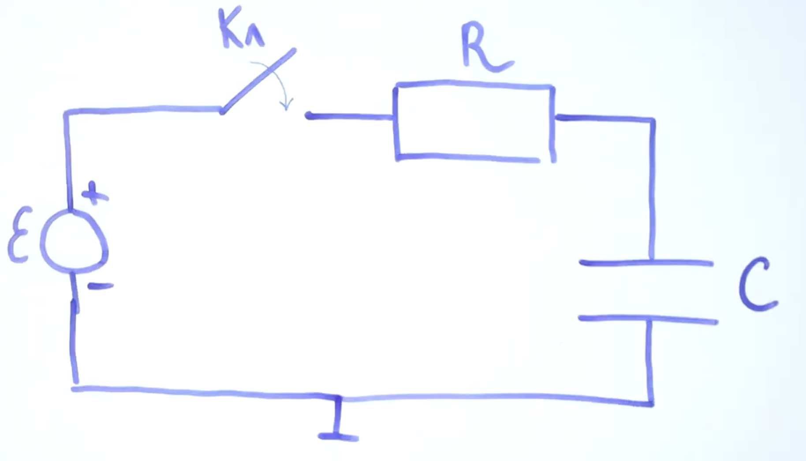
Рисунок 1 — Схема RC-цепи
RC-цепь состоит из батарейки, резистора, конденсатора и ключа, который можно замыкать и размыкать. После замыкания ключа напряжение не может увеличиться до максимума мгновенно, так как в этом случае энергия конденсатора мгновенно увеличится, то есть у источника энергии (батарейки) бесконечно большая мощность (), что невозможно. Отсюда следует, что напряжение на конденсаторе будет изменяться постепенно.
В первый момент после замыкания ключа () ток в цепи равен (1).
По мере зарядки конденсатора будет создаваться падение напряжения, противодействующее напряжению источника. Найдём зависимость напряжения на конденсаторе от времени .
Сила тока: , откуда заряд на конденсаторе (2), где - время измерения. Известно, что (3), где C — ёмкость конденсатора. Из формул (2) и (3) получаем:

Второй закон Кирхгофа:
(4)
Получаем:

Из условия (1) получаем:

Подставим в (4):

Какой из этого можно сделать вывод?
В момент времени , в момент времени . То есть за секунд конденсатор зарядится на 63%, за - почти полностью

Экспериментальная установка
В Raspberry Pi устанавливается плата (см. рис 2), содержащая RC-цепь (см. рис 3).
  Рисунок 2 - Плата | 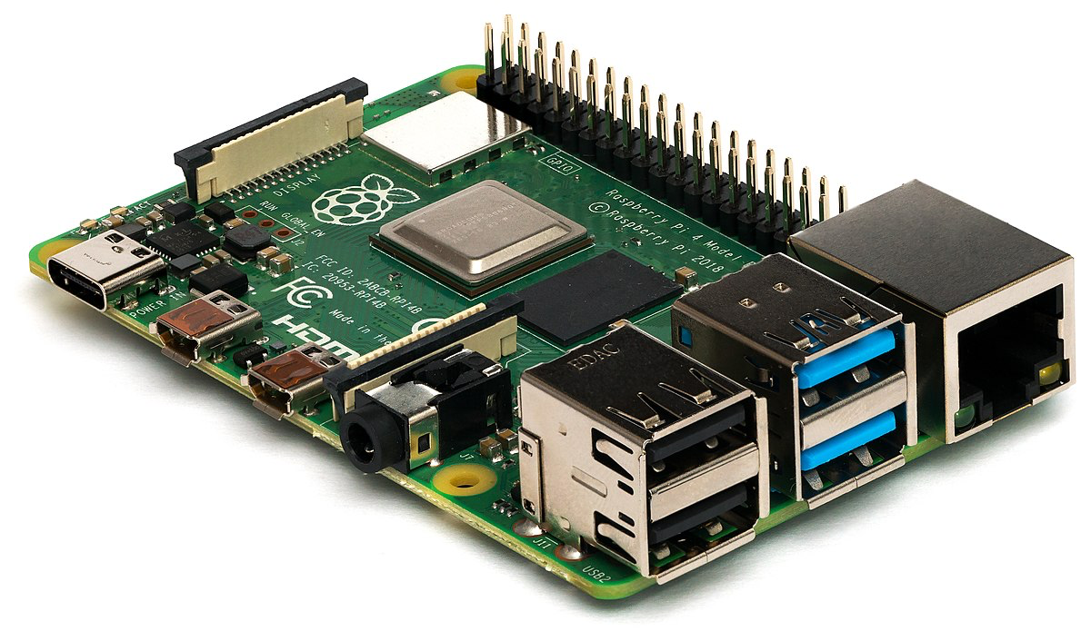  Рисунок 3 - Raspberry Pi

Программа и методика измерений
Подключим Raspberry Pi к компьютеру, подадим напряжение на выход GPIO, тем самым замкнём ключ в схеме. Когда напряжение на конденсаторе достигнет определённого значения (конденсатор зарядится), уберём напряжение. Конденсатор начнёт разряжаться. Все действия будем выполнять через программу на Python.

Обработка данных
Обработка данных проводилась с помощью программ, написанных на языке python с использованием библиотек numpy и matplotlib. Полученный график изображён на рисунке 4.
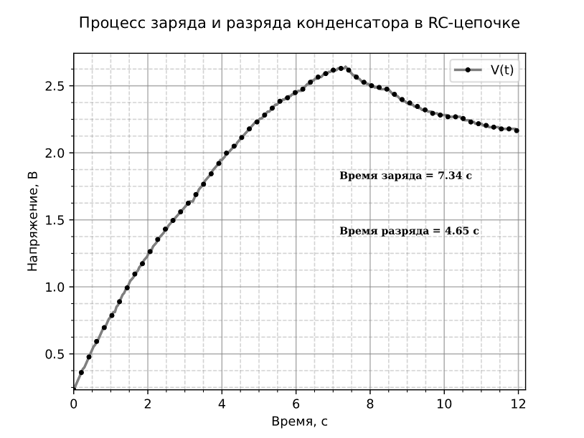
Рисунок 4

Результаты
Ёмкость используемого конденсатора составляет 10мкФ, сопротивление - 1 МОм . Постоянная времени заряда конденсатора: с. Из графика: конденсатор зарядился на 63% примерно за 3 с, полностью - за 7.34 с

